Chiro Hofstade
ALias chiro HSD
‘t KLETSERKE

VOORWOORD

Dag vrienden

u bent nog maar net uitgelezen van de vorige kletser of de nieuwste versie staat al voor u klaar. Na het heerlijke mosselweekend van afgelopen week zijn de batterijtjes weer opgeladen en zijn we weer klaar om te gaan! (Al hebben de laatste dagen van oktober ons de stuipen op het lijf gejaagd met al die halloweenfestiviteiten.)
Wie daarenboven al eens graag geniet van een fris streekbiertje kan zaterdag 7 december al in zijn agenda zetten. Wij organiseren dan namelijk de jaarlijkse streekbierenavond in onze chirolokalen. Veel gezellige babbels en biertjes aan democratische prijzen gegarandeerd.
Verder zouden wij graag nog eens een warme oproep doen om eens een bezoekje te brengen aan de site “Trooper”. Dit is een site waarmee je onze vereniging kan sponsoren telkens wanneer je online iets bestelt. Dit geeft geen extra kosten voor de aankoper, maar zo gaat er bij elke bestelling een heeeeel klein deeltje naar onze chiro. Volgende link brengt je direct naar de site van Trooper , waar je kan zien hoe je onze chiro kan steunen: https://www.trooper.be/chirohofstade?fbclid=IwAR1bJJ1nYQD_sMXEsobk5biVjpDWT5pKsAhiGkZXvB2mZadTMmC33NBNsE0
Onder het motto: “alle beetjes helpen” wouden we dit toch nog een keertje meegeven.

Alvast veel leesplezier gewenst en tot op de streekbierenavond!

De hartelijkste groetjes van onze leidingsploeg, Veebee en bestuur

Sloebers
3/11: griezelen op de chiro, wie durft te komen?? (Trek allemaal jullie engste outfit aan!!)
10/11: Sint-Maarten, Sint-Maarten, de koeien hebben staarten, de meisjes hebben (chiro) rokjes aan, daar komt Sinte Maarten aan!
17/11: Kampenroof
24/11: I’m siiiiiiiiingin’ in the rain

Lauranne Claus: 0477 69 89 25
Delphine Allaert: 0479 78 41 74
Katrien Debeaune: 0473 31 01 45

Speelclub
1/11: (dus vrijdag 1 november) SUPERMEGABANGELIJKE HALLOWEENPARTY (kom allemaal in jullie mooiste halloween outfit!!! Verdere info volgt nog)
10/11: Iets met een maarten en koeien en rokjes?
17/11: The battle of the speelclub
24/11: het grote Thijmen-en-Johannaspel

Sofie Hellemans: 0498 54 06 88
Dries Wallyn: 0491 50 70 01
Johanna Coopman: 0477 73 21 21

Rakwi
3/11: griezelen (allemaal verkleed komen in jullie engste outfit!!)
10/11: Binnen de minuut
17/11: Wafelenbak
24/11: The voice van Hofstade

Stan De Wit: 0471 67 08 78
Lena Boriau: 0478 90 16 21
Ellen Wevers: 0496 29 50 80
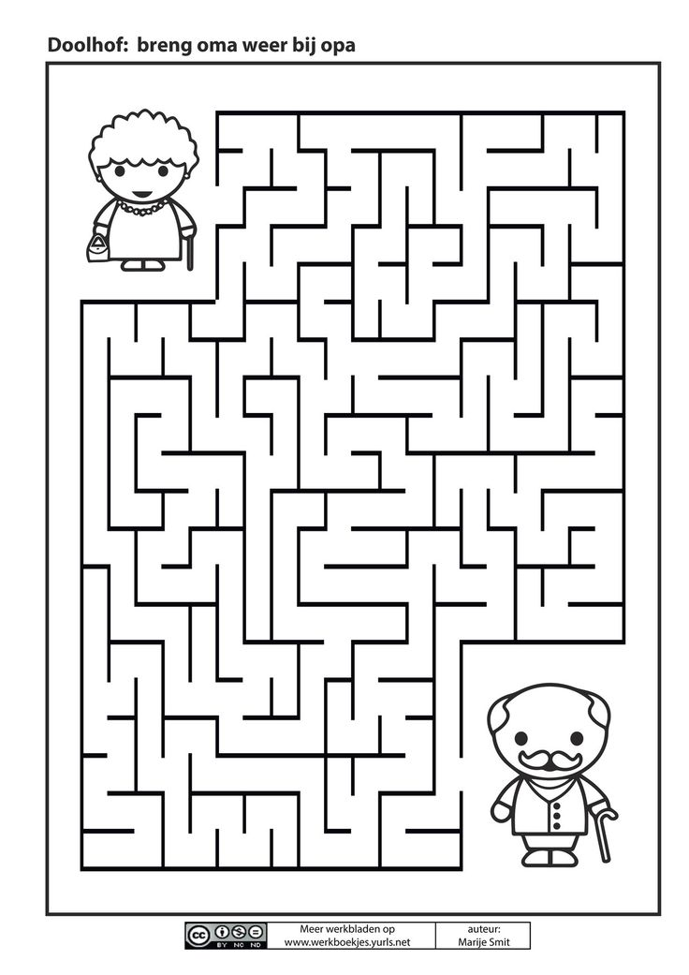
KLEURPLAAT VAN DE MAAND

WIST JE DAT…

- Wij al een maand lang chiro hebben gehad?
- We blij zijn dat we terug volop in het chiroleven zitten?
- Wij erg genoten hebben van ons mosselweekend?
- We ze heel lekker vonden?
- Het een heel vermoeiend weekend was?
- We daarom al onze lieve helpers willen bedanken voor hun inzet?
- We ook iedereen willen bedanken die is komen eten?
- We ook terug zonder gêne gaan adverteren voor onze streekbierenavond?
- Die op zaterdag 7 december valt?
- Als je hier niet van op de hoogte was, je de inleiding wederom niet gelezen hebt?
- Dit niet erg is, zolang je maar komt genieten van het goede gezelschap en de ambachtelijke biertjes?
- We onze eigenste Lukas (oudleiding) zullen moeten missen, omdat hij naar Brazilië gaat?
- We daarom allemaal een traantje hebben weggepinkt?
- Ik toch nog even wil melden dat je je volgende cd-collectie, die je bij bol.com bestelt, via trooper kan bestellen en je zo onze prachtige chiro kan steunen?
- De link hiervan in de inleiding staat?
- Ik moet stoppen over die inleiding?
- Ook nu de inspiratie weer op is?
- Ik het hier dus ga afronden?

Tito’s
3/11: Het sterkste geslacht (sws the girls xoxo)
10/11: Tito Detective
17/11: Expeditie Robinson
24/11: Lalalalalalaaaaaa!!!

Jakob Roose: 0479 41 49 24
Saar Vandenschrick: 0472 89 06 15
Ellen Van Roosbroeck: 0471 04 09 69

Keti’s
3/11: Fietsbenen aanstevenen
10/11: Brood en “spellen” in Mechelen
17/11: Overleven, het is mij om ‘t even
24/11: Zingen is de maat van alle dingen

Paulien Pans: 0470 34 13 23
Thijmen Van Saet: 0497 83 10 23

Aspi’s
2/11: griezelen op zaterdagavond
10/11: Aspi’s goes the world
17/11: Take a breath
24/11: Examenbreak

Kaat Vandenschrick: 0475 87 27 03
Robbe Lheureux: 0476 70 90 99

Jarigen van November
5/11: Jill Ramael (rakwi)
8/11: Paulien Pans (leiding)
15/11: Kaat Vandenschrik (leiding)
17/11: Anna Vanderheijden (tipper)
18/11: Walid El Handouz (rakwi)
26/11: Lenn Van Laeken (rakwi)

